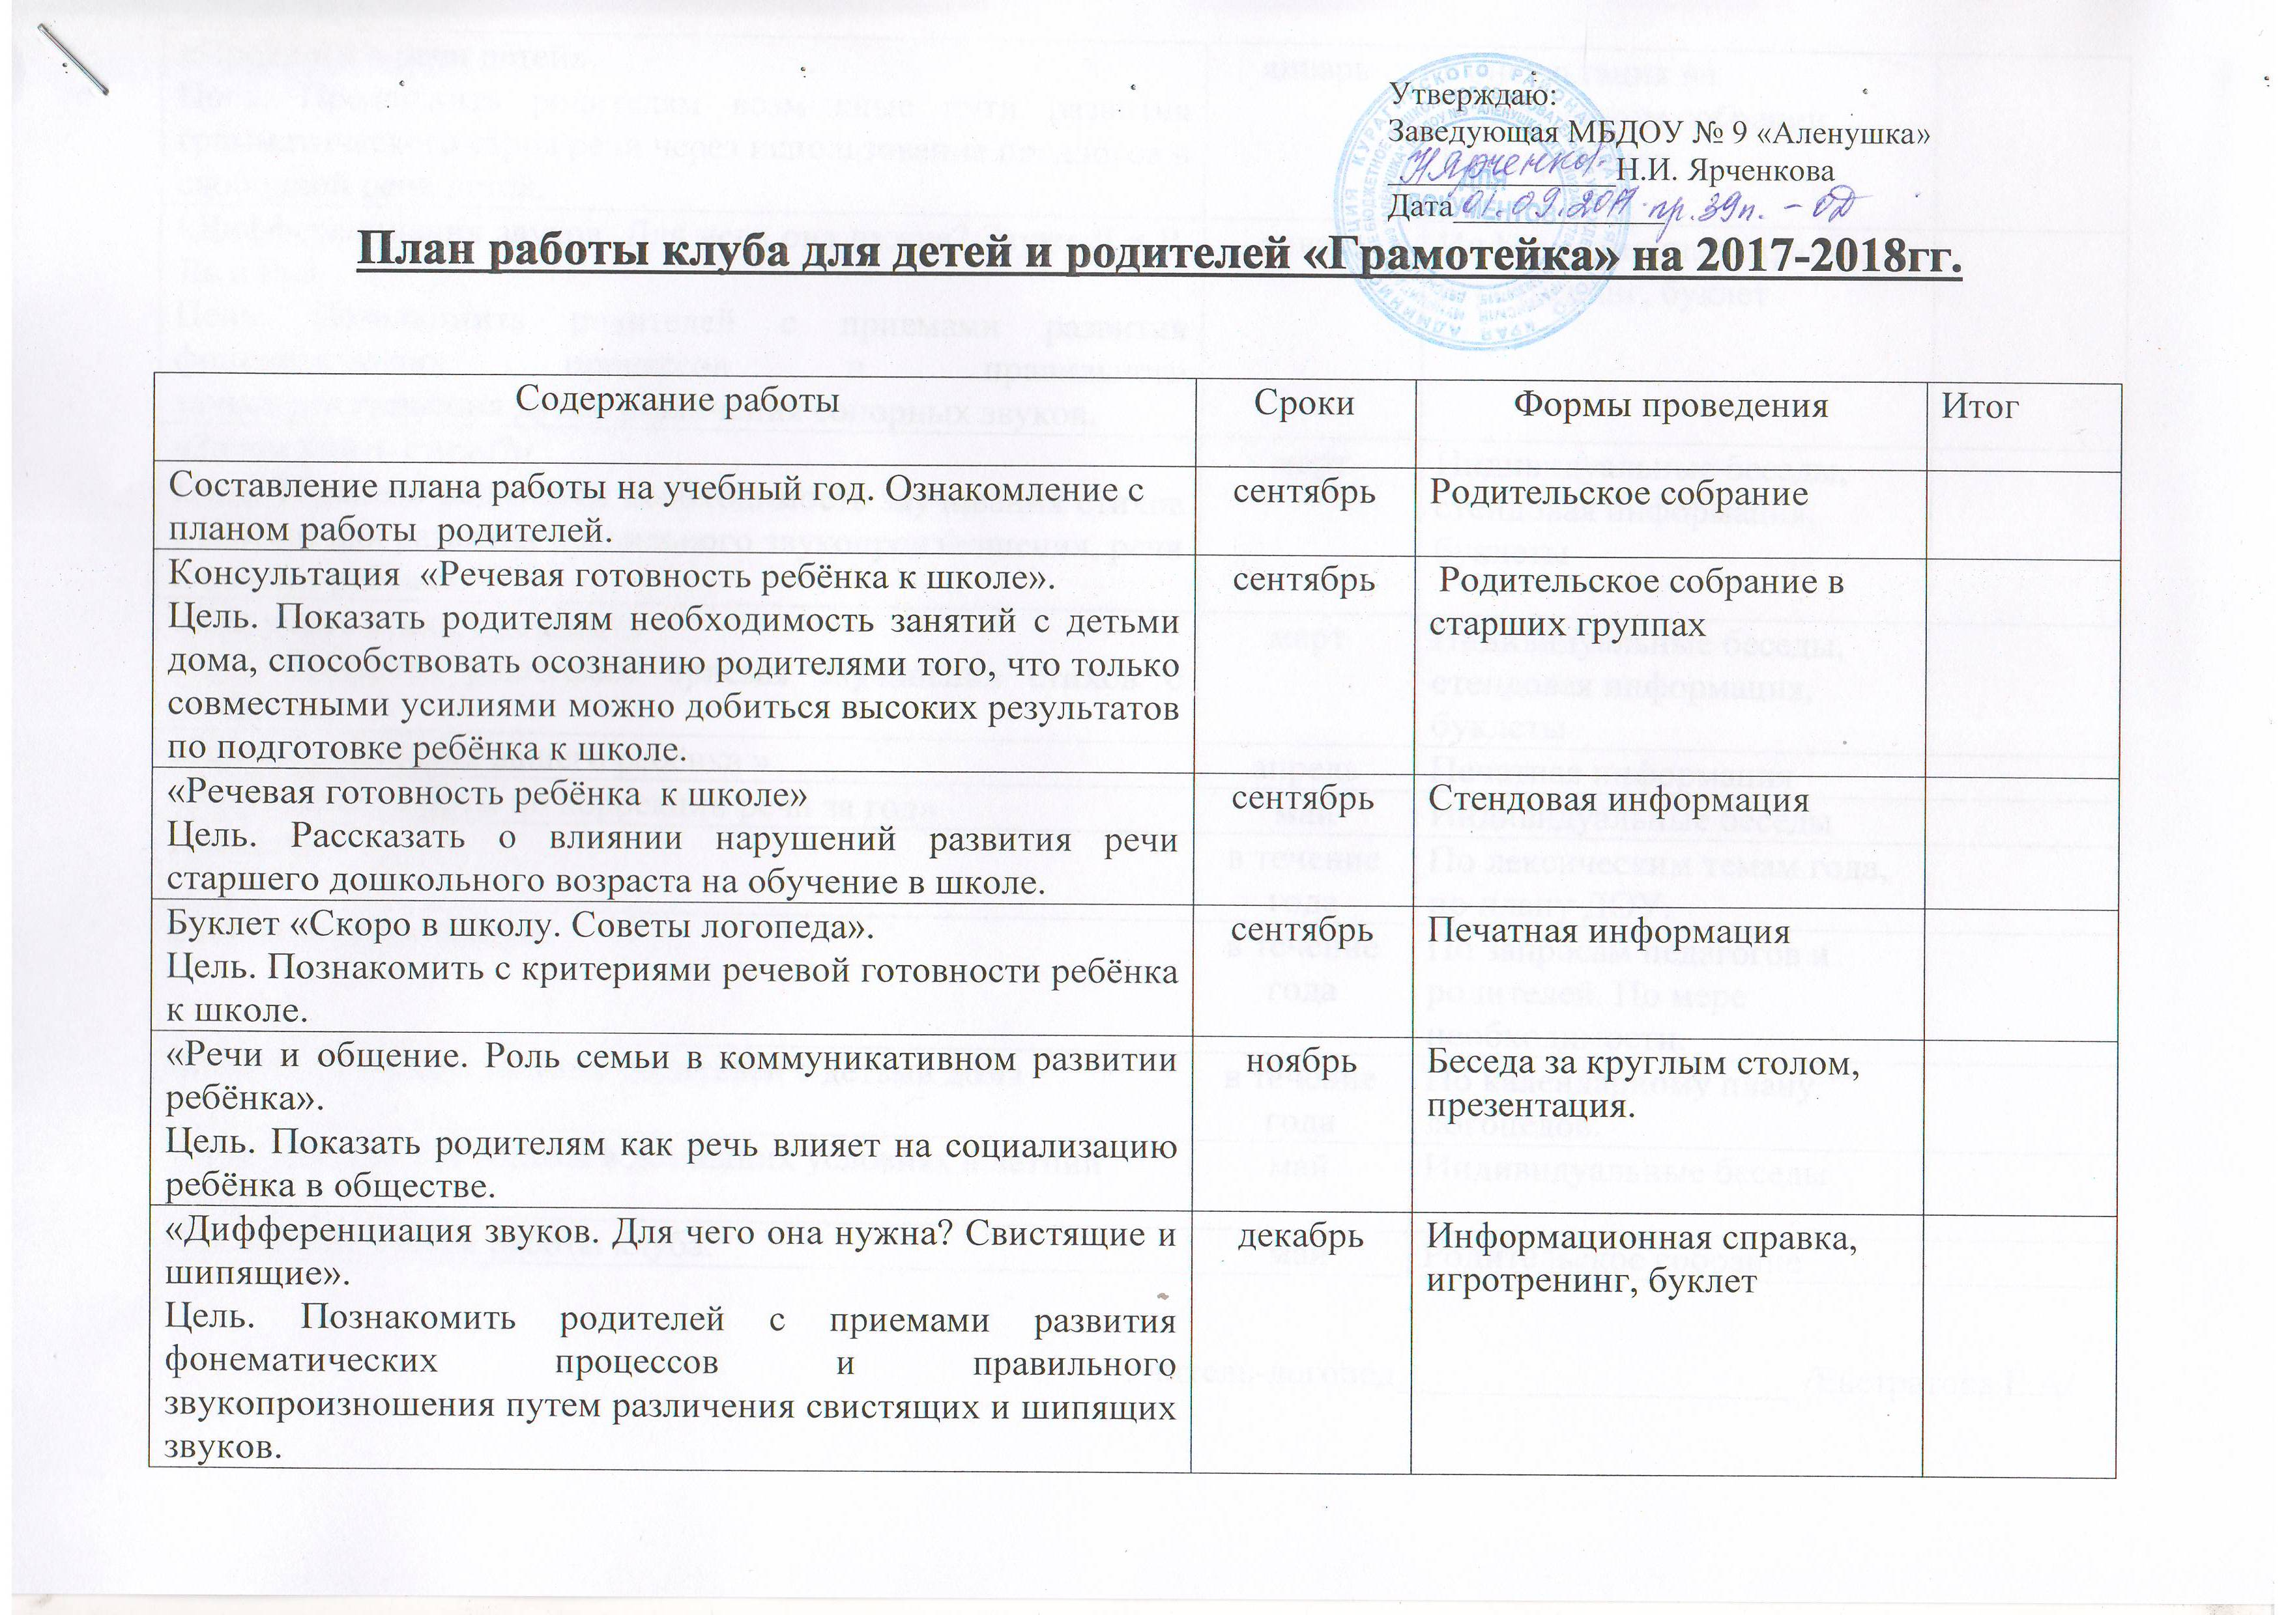

«Предлоги в речи детей».  Цель. Предложить родителям возможные пути развития грамматического строя речи через использование предлогов в свободной речи детей. | январь | Консультация на родительском собрании, Игротренинги
«Дифференциация звуков. Для чего она нужна? Звуки Л и Р, Ль и Рь».  Цель. Познакомить родителей с приемами развития фонематических процессов и правильного звукопроизношения путем различения сонорных звуков. | январь | Информационная справка, игротренинг, буклет
«Зачем учить стихи?»  Цель. Показать родителям необходимость заучивания стихов с детьми для развития правильного звукопроизношения, речи и памяти ребёнка. | март | Индивидуальные беседы, стендовая информация, буклеты
«Как учить стихи с детьми?»  Цель. Показать родителям приемы заучивания стихов с ребёнком. | март | Индивидуальные беседы, стендовая информация, буклеты
«Проверьте знания вашего ребёнка » | апрель | Печатная информация
«Результаты работы по коррекции речи за год» | май | Индивидуальные беседы
Проекты | в течение года | По лексическим темам года, по плану ДОУ.
Стендовая информация | в течение года | По запросам педагогов и родителей. По мере необходимости.
Ведение папок для занятий родителей с детьми дома | в течение года | По календарному плану логопедов.
Рекомендации для работы в домашних условиях в летний период. | май | Индивидуальные беседы
Подведение итогов работы клуба. | май | Родительское собрание

Учитель-логопед_____________________ /Евстратова Е.А/

